Documentación del Proyecto: Control de Pantalla LCD I2C
Este proyecto consiste en un sistema de control para una pantalla LCD de 16x2 utilizando el protocolo de comunicación I2C en un entorno compatible con Python (como una Raspberry Pi). El sistema cuenta con una interfaz de línea de comandos (CLI) interactiva que permite mostrar un reloj en tiempo real o desplazar texto largo de forma dinámica.
Requisitos de Hardware y Conexiones: Para poner en marcha este proyecto, se necesitan los siguientes componentes:
- Dispositivo Base: Raspberry Pi (o dispositivo compatible con pines GPIO e I2C).
- Pantalla: LCD 16x2 con módulo adaptador I2C (PCF8574).
- Cables: Cables de puente (Jumper wires) Hembra-Hembra.

Tabla de Conexiones GPO a I2C
Pin del Módulo I2C | Pin en Raspberry Pi | Descripción
VCC | Pin 2 o 4 (5V) | Alimentación eléctrica
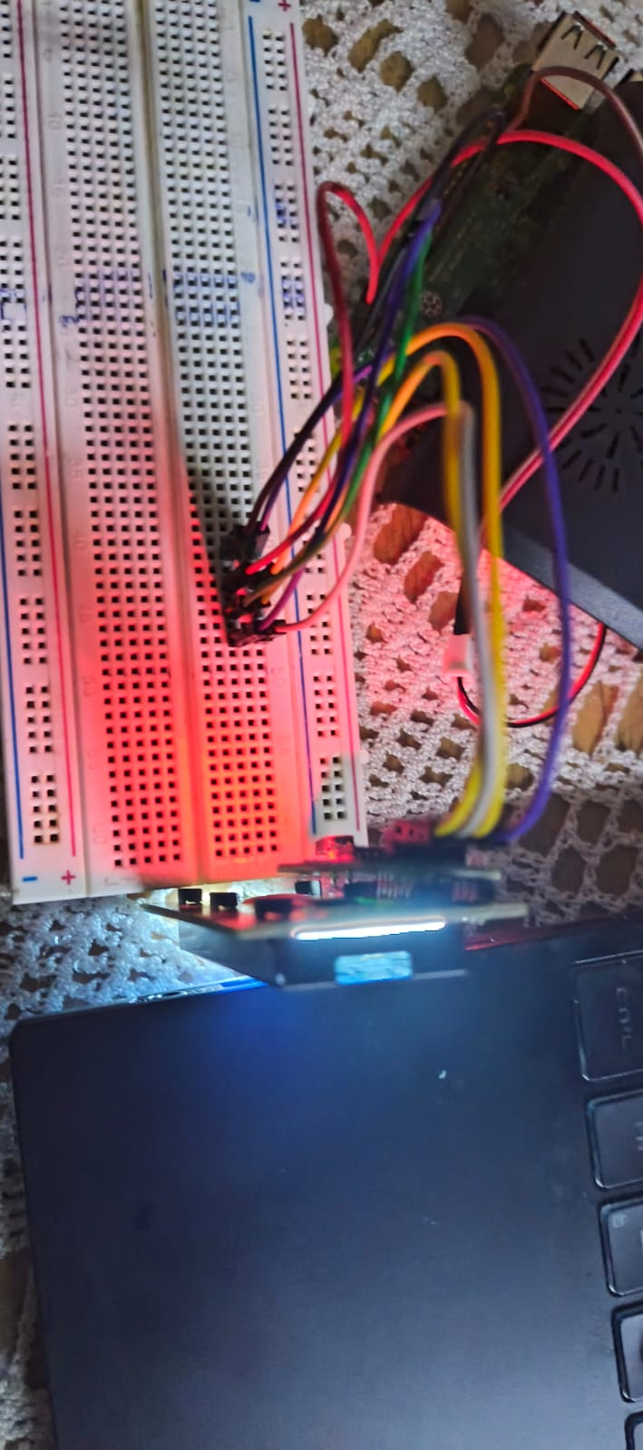  GND | Pin 6 (Ground) | Tierra
SDA | Pin 3 (SDA) | Línea de datos
SCL | Pin 5 (SCL) | Línea de reloj

Instalación de Dependencias:Antes de ejecutar el código, asegúrate de tener activada la interfaz I2C en tu sistema y de instalar la biblioteca RPLCD, la cual gestiona la pantalla
pip install RPLCD smbus2
Arquitectura del Software: El proyecto se divide de forma limpia en dos archivos para separar la lógica de control del hardware de la experiencia de usuario
📁 lcd_practica1/
├── 📄 lcd_display.py # Controlador de bajo nivel de la pantalla LCD
└── 📄 main.py # Interfaz de usuario y lógica del menú principal

Explicación de los Módulos:
lcd_display.py (Clase LCD): Este archivo actúa como un wrapper (envoltorio) sobre la librería RPLCD. Abstrae los comandos complejos en funciones simples.
__init__(address=0x27, port=1): Configura el chip PCF8574 en la dirección I2C por defecto (0x27). Activa el salto de línea automático (auto_linebreaks=True).
clear(): Limpia por completo la pantalla.
write(line1, line2): Limpia la pantalla y escribe de forma segura recortando el texto a un máximo de 16 caracteres por línea para evitar desbordamientos.
croll_text(text, delay): Añade espacios al inicio y al final del texto para lograr un efecto suave de "entrada y salida" (scroll horizontal) en la primera línea.
close(): Libera los recursos del bus I2C de forma segura.

Codigo:
import time
from RPLCD.i2c import CharLCD

class LCD:
def __init__(self, address=0x27, port=1):
self.lcd = CharLCD('PCF8574', address, port=port,
cols=16, rows=2, charmap='A00',
auto_linebreaks=True)

def clear(self):
self.lcd.clear()

def write(self, line1='', line2=''):
self.clear()
self.lcd.write_string(line1[:16])
if line2:
self.lcd.cursor_pos = (1, 0)
self.lcd.write_string(line2[:16])

def scroll_text(self, text, delay=0.3):
self.clear()
# Agregamos espacios en blanco al principio y al final para un efecto de entrada/salida limpio
padded_text = " " + text + " "
for i in range(len(padded_text) - 15):
self.lcd.cursor_pos = (0, 0) # Lo mostramos en la primera línea
self.lcd.write_string(padded_text[i:i+16])
time.sleep(delay)

def close(self):
self.lcd.close()
main.py (Lógica de Control): Es el punto de entrada del programa. Ejecuta un bucle infinito (while True) que despliega un menú interactivo en la terminal. Maneja de manera limpia las excepciones mediante un bloque try/except: si el usuario está en el modo "Reloj Dinámico", puede presionar Ctrl+C para regresar al menú principal sin que el programa se rompa por completo.
Codigo:
import time
from lcd_display import LCD

def main():
lcd = LCD()

while True:
print("\n" + "="*35)
print(" MENÚ DE CONTROL LCD I2C")
print("="*35)
print("1. Mostrar Reloj Dinámico (Infinito)")
print("2. Mensaje con Scroll Horizontal")
print("3. Salir")
print("="*35)

opcion = input("Elige una opción (1-3): ")

try:
if opcion == '1':
print("Mostrando reloj... (Presiona Ctrl+C para regresar)")
while True:
hora_actual = time.strftime("%H:%M:%S")
fecha_actual = time.strftime("%d/%m/%Y")
lcd.write(f"Hora: {hora_actual}", f"Fecha: {fecha_actual}")
time.sleep(1)

elif opcion == '2':
texto = input("Escribe el mensaje largo para el scroll: ")
print("Ejecutando scroll en la pantalla...")
lcd.scroll_text(texto, delay=0.2)

elif opcion == '3':
print("Saliendo del programa...")
break

else:
print("Opción no válida. Intenta de nuevo.")

except KeyboardInterrupt:
print("\nInterrupción detectada. Regresando al menú...")
lcd.clear()

lcd.clear()
lcd.close()
print("LCD apagado correctamente.")

if __name__ == "__main__":
main()
Guía de Uso e Interfaz: Para iniciar el programa, ejecuta el siguiente comando en tu terminal
python main.py
Al arrancar, verás un menú en la terminal como este:
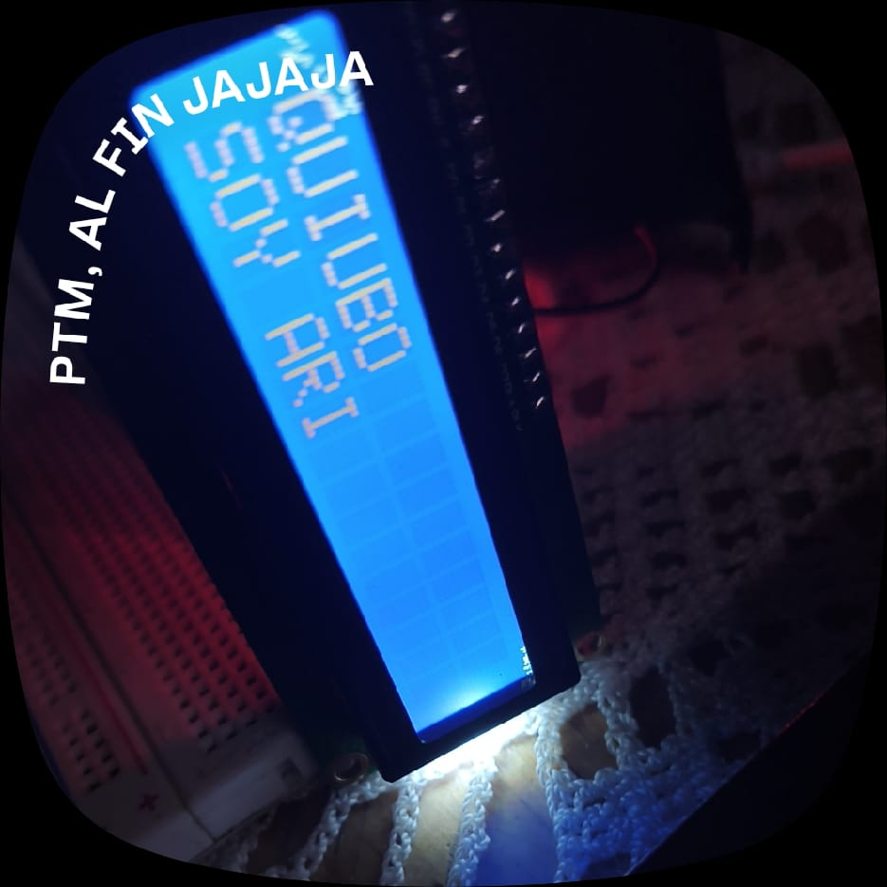

panel de control desde terminal

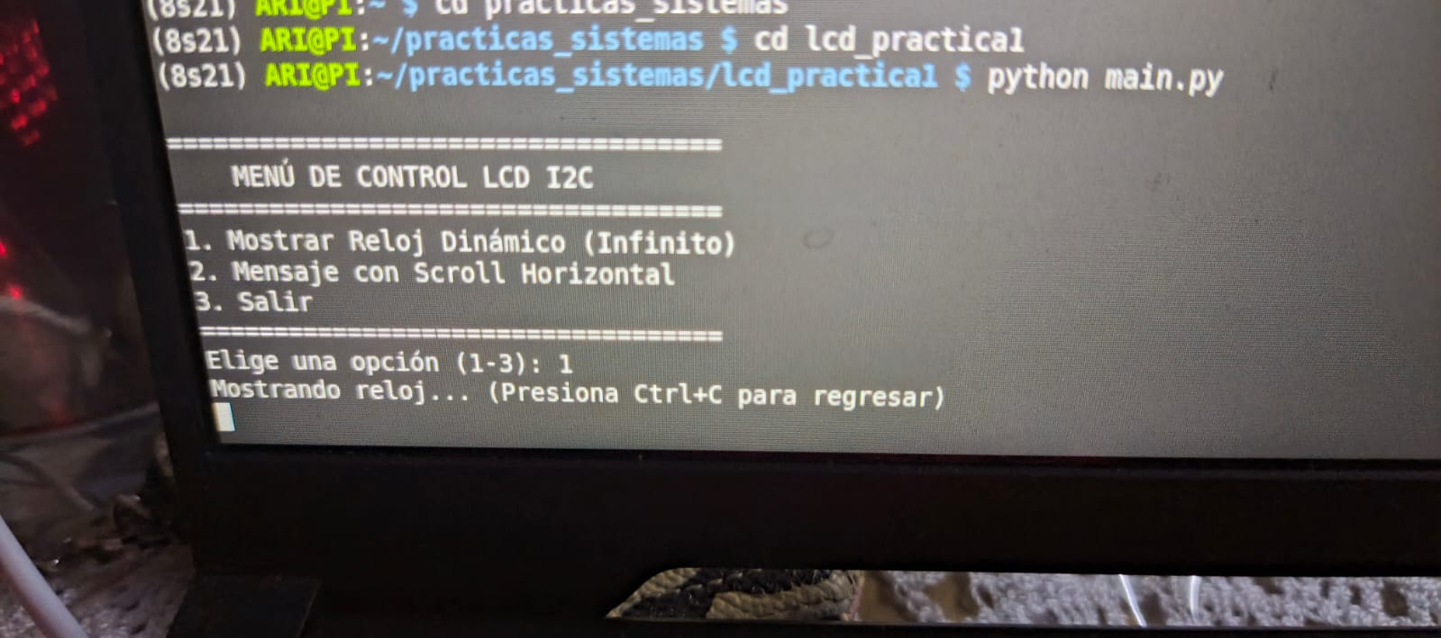

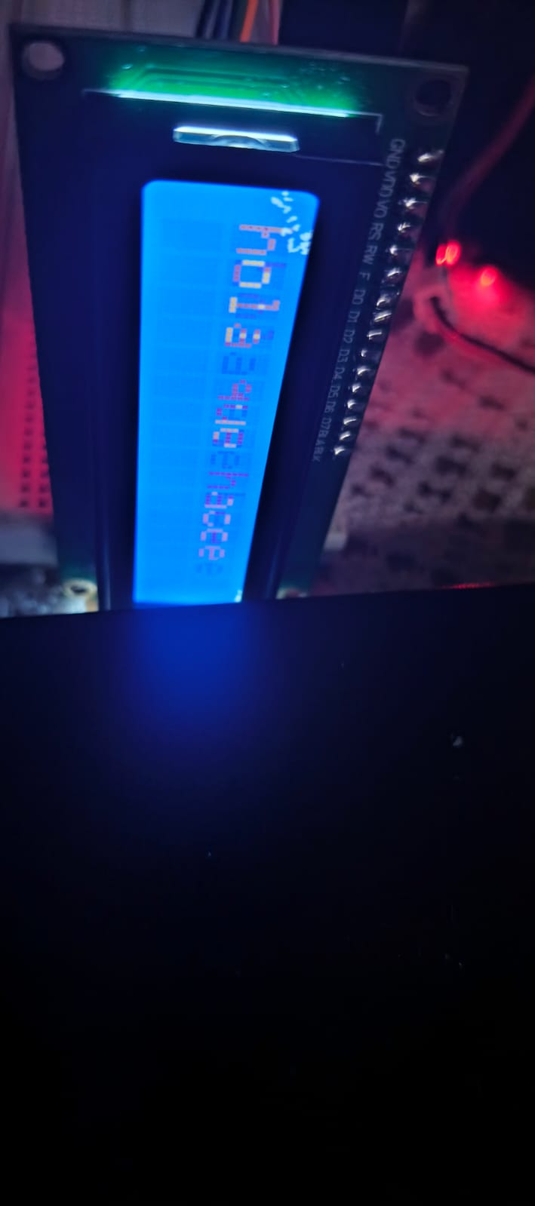
la fecha y hora

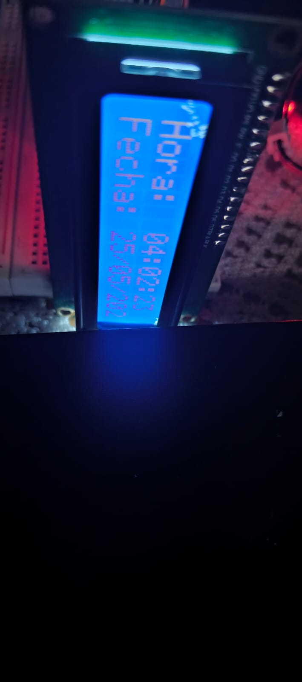

mensaje de scroll

